Gloire

9 Avril

Jalál

Allah-u-Abha !

“Dieu est toute Gloire !”

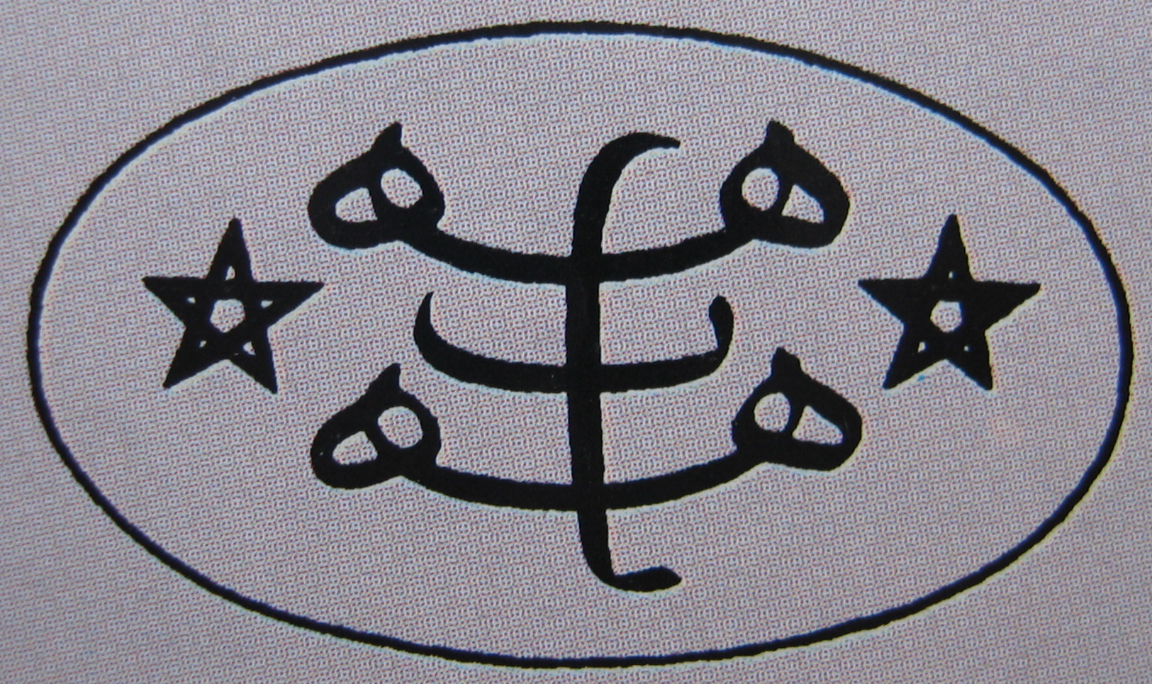
« Le Plus Grand Nom »

Allah-u-Abha !

Allah-u-Abha !

Allah-u-Abha !

Volet 1
En ce mois de Gloire,

un événement extraordinaire t’attend.

Dieu invisible, inconnaissable, inaccessible

se dévoile à toi !

se manifeste à toi !

Il t’envoie Baha’u’llah !

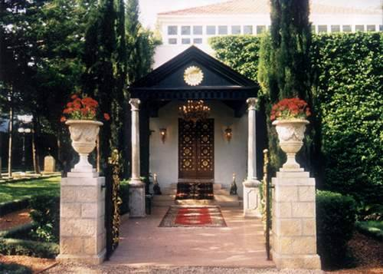

Alors, ici, arrête-toi et médite…

Laisse ton cœur tressaillir de…

reconnaissance,
gratitude,
amour

et chante, chante du plus profond de ton cœur :

Allah-u-Abha !

En signe de vénération et de respect.

Tu peux aussi calligraphier ce Plus Grand Nom :

Volet 2
O fils de l'homme !
Tu es mon bien, et mon bien ne périt pas;
pourquoi donc crains-tu de périr ?
Tu es ma lumière, et ma lumière ne s'éteindra jamais;
pourquoi crains-tu l'extinction ?
Tu es ma gloire, et ma gloire ne se ternit pas;
tu es ma robe, et ma robe jamais ne s'usera.
Reste donc ferme en ton amour pour moi,
afin que tu puisses me trouver au royaume de gloire.

O fils de l'homme !
Elève-toi jusqu'à mon ciel
pour y trouver la joie de la réunion
et boire à longs traits le vin incomparable
du calice de gloire impérissable.

O enfants d'Adam !
De saintes paroles, de bonnes et pures actions
s'élèvent vers le ciel de la gloire céleste.
Faites en sorte que vos actes soient purifiés
de la poussière de l'égoïsme et de l'hypocrisie
et qu'ils trouvent grâce à la cour de gloire;
car bientôt, les examinateurs de l'humanité n'accepteront, en la sainte présence de l'Adoré,
que la vertu parfaite
et les actes d'une pureté sans tache.
Ceci est le soleil de la sagesse
et du divin mystère qui a brillé au-dessus
de l'horizon de la volonté divine.
Bénis sont ceux qui se tournent vers lui.

O fils de l'homme !
A l'arbre de gloire resplendissante,
j'ai accroché pour toi les fruits du meilleur choix;
pourquoi t'en es-tu détourné
pour te contenter de moins bons ?
Reviens donc vers ce qui est préférable pour toi
dans le royaume céleste.

O fils de l'amour !
Un seul pas te sépare des hauteurs glorieuses
et de l'arbre céleste de l'amour.
Fais un premier pas puis, avec le second,
avance vers le royaume immortel
et pénètre dans le pavillon d'éternité.
Alors prête l'oreille à ce que la Plume de gloire a révélé.

Volet 3

Les manifestations

de Dieu

Et comme il ne saurait y avoir de lien direct entre le seul vrai Dieu et sa création, et que rien de commun ne peut exister entre l'Eternel et le transitoire, le contingent
et l'Absolu, Dieu a ordonné qu'à tout âge
et à chaque dispensation, une âme pure et sans tache soit manifestée dans les royaumes du ciel et de la terre.

La porte de la connaissance de l'Eternel a toujours été et restera à jamais fermée à la face des hommes. Aucune intelligence humaine n'accédera jamais en sa sainte cour. Toutefois, en gage de sa miséricorde et en signe de sa tendre bonté, Il a manifesté aux hommes
les étoiles du matin de sa direction divine, les symboles de sa divine unité, et Il a voulu que la science de ces êtres sanctifiés soit identique à sa propre science.
Qui les reconnaît a reconnu Dieu. Qui écoute leur voix, écoute la voix même de Dieu, et qui atteste la vérité de leur révélation, atteste la vérité de Dieu Lui-même.

Ces purs miroirs, ces aurores de l'ancienne gloire sont, tous sans exception, les représentants sur la terre de Celui qui est l'Orbe central de l'univers, qui en représente l'Essence et la Fin dernière.
De Lui procèdent leur science et leur puissance;
de Lui procède leur souveraineté. La beauté de leur visage n'est qu'un reflet de son image, et leur révélation n'est qu'un signe de sa gloire immortelle.

Il y a deux façons de considérer les manifestations de Dieu. La première consiste à envisager leur condition abstraite, pure, la condition de l'unité incomparable.
A cet égard, si tu les désignes tous du même nom et que tu leur assignes les mêmes attributs, tu ne t'écartes pas de la vérité. Ainsi qu'il a été révélé: "Nous ne faisons aucune distinction entre ses divers messagers."
Car tous et chacun enjoignent aux hommes de reconnaître l'unité de Dieu.

L'autre aspect du prophète est celui de sa condition particulière. Il appartient au monde de la création
et de ce fait, est soumis à des limites. A cet égard, chaque manifestation de Dieu a une individualité distincte, une mission définie avec précision, une révélation spécialement prédestinée et des limites qui lui sont propres. Chacune d'elles est désignée d'un nom différent et caractérisée par un attribut spécial.
Chacune d'elles remplit une mission définie
et a la charge d'une révélation particulière.

Volet 4
Tu peux coller ici un miroir (Morceau de CD en arc de cercle)
Pour illustrer le nom de ce pur miroir qu’est :

Baha’u’llah

Messager divin

« La Gloire de Dieu »

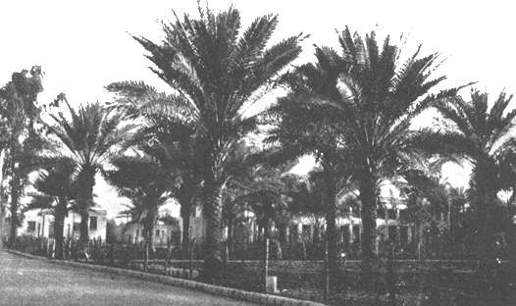

Le muezzin venait de lancer l'appel à la prière de l'après-midi lorsque Bahá'u'lláh entra dans le jardin de Najibiyyih
où il séjourna douze jours, avant de quitter définitivement la ville. C'est là que ses amis et ses compagnons, par groupes successifs, arrivèrent en sa présence et, avec un sentiment de profond chagrin, lui firent leur dernier adieu. La description fragmentaire laissée à la postérité par son chroniqueur Nabil représente l'un des rares récits authentiques que nous possédions sur les journées mémorables qu'il passa dans ce jardin.
"Chaque jour", raconte Nabil, "avant l'aube, les jardiniers cueillaient les roses qui bordaient les quatre avenues du jardin et les empilaient par terre, au milieu de sa tente bénie. Le tas était si élevé que, lorsque ses compagnons se réunissaient pour boire leur thé du matin en sa présence,
ils ne pouvaient se voir au-dessus. De ses propres mains, Bahá'u'lláh confiait toutes ces roses à ceux qu'il renvoyait de sa présence chaque matin, avec mission de les remettre de sa part à ses amis arabes et persans de la ville."

Volet 5
"Une nuit", continue Nabil, "la neuvième nuit de la lune ascendante, je montais la garde avec d'autres, près de sa tente bénie. Comme minuit approchait, je le vis sortir de sa tente, passer prés de quelques-uns de ses compagnons endormis, et commencer à faire les cent pas dans les allées bordées de fleurs du jardin, sous le clair de lune.
De tous côtés, le chant des rossignols était si fort que, seuls, ceux qui étaient proches de lui pouvaient entendre distinctement sa voix. Il continua de marcher jusqu'à ce que, s'arrêtant au milieu de l'une des avenues, il observe : « Voyez ces rossignols. Leur amour pour ces roses est si fort que, veillant du crépuscule jusqu'à l'aube, ils gazouillent leurs mélodies et, dans une passion brûlante, communient avec l'objet de leur adoration.
Comment ceux qui se prétendent embrasés d'amour pour la beauté du Bien-Aimé - celle de la rose même - peuvent-ils se résoudre à dormir ? »
Pendant trois nuits consécutives je veillais, effectuant des rondes autour de sa tente bénie. Chaque fois que je passais près du lit sur lequel il était étendu, je le trouvais éveillé, et chaque jour, du matin au soir, je le voyais sans cesse occupé à converser avec le flot de visiteurs qui ne cessaient d'arriver de Baghdád.

21 avril 1863
Déclaration aux Babis
de la mission de Baha’u’llah
dans le jardin de Ridvan
à Bagdad.

Quant à la signification de cette déclaration,
laissons Bahá'u'lláh lui même nous en révéler l'importance. Saluant cette circonstance historique comme le "plus grand festival', le "roi des festivals", le "festival de Dieu",
il le caractérise dans son Kitáb-i-Aqdas comme le jour où
"toutes choses créées ont été plongées dans l'océan de la purification", tandis que, dans une de ses tablettes spécifiques, il y fait allusion comme au jour où "les brises du pardon ont soufflé sur toute la création".
" Réjouis-toi! Que ton allégresse soit extrême, ô peuple de bahá ", écrit-il dans une autre tablette.

Shoghi Effendi dans « Dieu passe près de nous »

Volet 6

MODE D’EMPLOI

Le pan de muraille à réaliser aujourd’hui est composé de 3 volets de 27,5 cm de haut et de 11,5 cm de large
à découper dans des feuilles cartonnées 160g/m2 format A4. Assemblez les 3 volets verticalement

Découpez en partie haute une série de créneaux de 1.9 cm de large et de 1,5 cm de haut.

Voilà le second pan de muraille prêt à être décoré !

Découpez les textes explicatifs et les textes sacrés, et disposez-les sur les volets correspondants de votre muraille.
Volets 1,2,3 pour la face extérieure, volets 4,5,6 pour la face intérieure.

Décorez à votre guise, écrivez vous-même ce que vous souhaitez réécrire.

Essayez de suivre les instructions.

Vous avez 19 jours pour le faire ! Amusez-vous bien et apprenez-bien !

